№ исх: ДГД-05-13/607 от: 21.01.2020
№ вх: ДГД-05-13/607 от: 21.01.2020
Қарағанды облысы бойынша МКД хабарлайды

1. Қазақстан Республикасы аумақтық кеден органдары лауазымды адамдарының кедендік құнды бақылау кезінде бірдей және біртектес тауарлар бойынша деректер базасын қолдану жөніндегі осы Әдістемелік ұсынымдар (бұдан әрі – әдістемелік ұсынымдар) Қазақстан Республикасының заңнамасында белгіленген жағдайларда кедендік құнды бақылауды жүзеге асыру кезінде бірдей және біртектес тауарлар бойынша деректер базасын (бұдан әрі – Деректер Базасы) қолдану кезінде біркелкі көзқарас мақсатында әзірленді.
2. Әдістемелік ұсыныстар кедендік құнның айқындау қолдану кезде келесі әдістер пайдаланылады: «Қазақстан Республикасындағы кедендік реттеу туралы» Казақстан Республикасының Кодексінің (бұдан әрі – Кодекс) 68,69,72 баптарымен көзделген. біртекті тауарлармен жасалған мәміле құны бойынша әдісі, бірдей тауарлармен жасалған мәміле құны бойынша әдісі, және резервтік әдісі.
3. Әдістемелік ұсынымдар Кеден одағының және Қазақстан Республикасының кеден заңнамасында көзделген кедендік құнды бақылау мәселелеріне қатысты нормалардың қолданылуын кеңейте немесе тарылта алмайды.
4. Әдістемелік ұсынымдар тауарларды кедендік тазартуды жүзеге асыратын кеден бекеттерінің және Қазақстан Республикасы аумақтық кеден органдарының кедендік құнын бақылау жөніндегі бөлімшелерінің (бұдан әрі – лауазымды тұлғалар) лауазымды адамдарының жұмыста пайдалануына арналған.

ІІ. Бірдей тауарлармен жасалған мәміле құны бойынша кедендік құнды айқындау әдісін пайдалану кезінде деректер базасын қолдану

5. Лауазымды тұлға әкелінетін тауарлармен жасалатын мәміле құны бойынша кедендік құнды айқындау әдісін қолданудың мүмкін еместігі туралы шешім қабылдаған жағдайда, кедендік құн бірдей тауарлармен жасалатын мәміле құны бойынша айқындалуға тиіс.
6. Бірдей тауарлармен жасалатын мәміле құнын қолдану үшін бағаланатын тауарлардың мынадай параметрлер бойынша деректер базасынан тауар туралы ақпаратпен сәйкес келуі қажет: (№1 мысалды қараңыз).
а) барлық қатынастарда бірдей (оның ішінде СЭҚ ТН коды, физикалық сипаттамалары, сапасы және беделі));
б) сол шыққан елі;
в) сол өндіруші;
г) бірдей кезең (бағаланатын тауарларды әкелгенге дейін 90 күнтізбелік күннен ерте емес));
д) бірдей коммерциялық деңгей;
е) сол санда (елеусіз ауытқуға жол беріледі).
№1 мысал: бағаланатын тауар "Pirelli" маркалы жеңіл автомобильдерге арналған жаңа пневматикалық шиналар, диаметрі 20", шығарылған елі – Италия, тауардың коды - 4011100000, саны 35 дана ұсынылған құжаттарға сәйкес – тауарды өндіруші – Pirelli & C.S. P. A., Италия болып табылады. Әкелу күні 2011 жылғы 22 тамыз.
Осы тауар үшін деректер базасынан ұқсас тауар келесі тауар болады: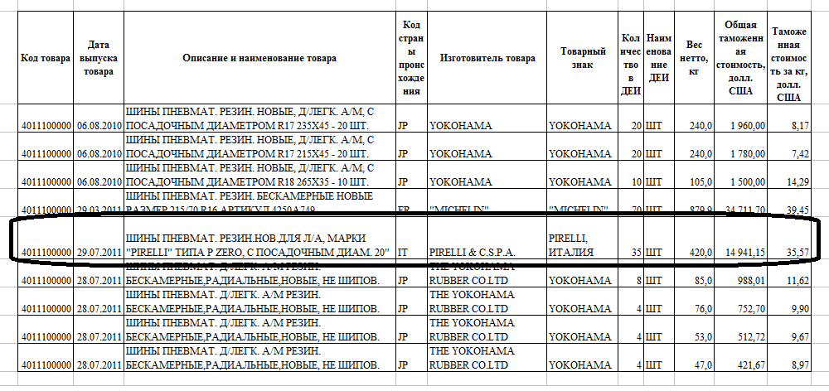
Мысалда көрсетілгендей, салыстырылатын тауарлар барлық қатынастарда бірдей, яғни СЭҚ ТН бір кодымен жіктеледі,тиісінше нарықта бірдей сапа мен беделге ие физикалық сипаттамалары бар. Бұдан басқа, салыстырма тауарлар бір өндіруші мен сол елде өндірілген. Деректер базасынан тауар бағаланатын тауар әкелінгенге дейін кемінде 90 күнтізбелік күн бұрын әкелінген. Тауар сол коммерциялық деңгейде және сол мөлшерде әкелінген.
Жоғарыда аталған барлық шарттар бірдей тауарлармен жасалған мәміле құны бойынша әдісті қолдану мүмкіндігін көздейтін шарттарды қанағаттандырады.
7. Сыртқы түрдегі параметрлердің шамалы алшақтығы (түсі, пішіні, орама түрі және т.б.) тауарларды бірдей деп танымау үшін негіз болып табылмайды.
Егер сол өндірушінің бірдей тауарлары болмаса, онда өзге өндіруші өндірген бірдей тауарлар назарға алынады (№2 мысалды қараңыз))
№2 мысал: бағаланатын тауар жасанды былғарыдан жасалған маусымдық әйелдерге арналған бәтеңке, ұлтарақтың Ұзындығы 24 см, модель "Dongbang", өндіруші-Гуанчжоу аяқ киім компаниясы ОСОО "ЛИНЬПАО", ҚХР, шығарылған елі – Қытай, Тауар коды - 6402919000, саны 4000 жұп. Әкелу күні 2011 жылғы 18 тамыз.
Осы тауар үшін деректер базасынан ұқсас тауар келесі тауар болады:
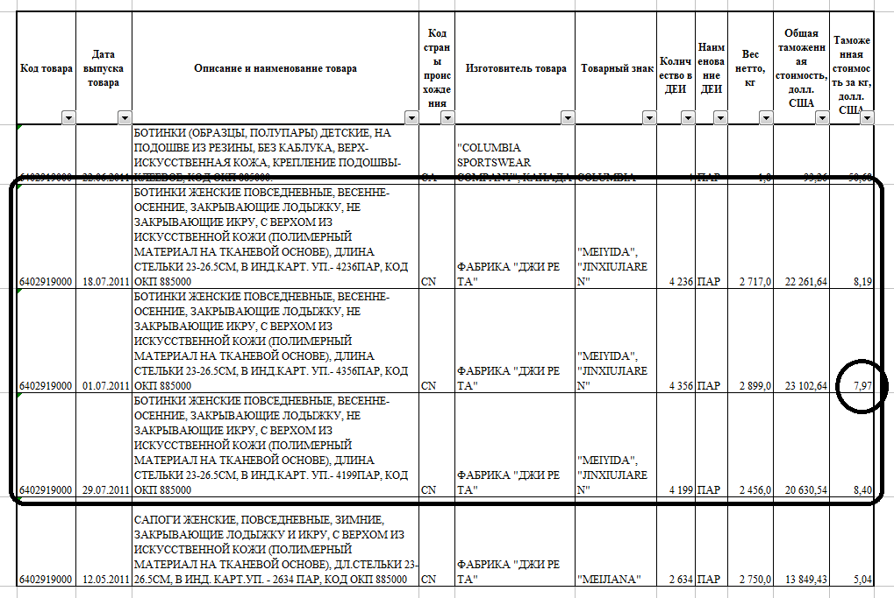
Мысалда көрсетілгендей, салыстырылатын тауарлар барлық қатынастарда бірдей: СЭҚ ТН бір кодымен жіктеледі, нарықтағы дәл сондай физикалық сипаттамалары, сапасы мен беделі бар. Деректер базасынан тауар бағаланатын тауар әкелінгенге дейін кемінде 90 күнтізбелік күн бұрын әкелінген. Деректер базасынан тауар бағаланатын тауар әкелінгенге дейін кемінде 90 күнтізбелік күн бұрын әкелінген. Салыстырмалы тауарлар бір елде өндірілген, бірақ бұл жағдайда өндірушілер әртүрлі. Мысалда кедендік құнды анықтау үшін қабылдауға болатын 3 (үш) бірдей мәмілелер көрсетілген. Бұл жағдайда ең төмен құн қолданылады (суретте көрсетілген).
Егер сол коммерциялық деңгейдегі және сол мөлшердегі бірдей тауарлар болмаса, онда сол коммерциялық деңгейдегі, бірақ өзге мөлшердегі бірдей тауарлар назарға алынады.
Мысалы: бағаланатын тауар салмағы 356 кг. деректер базасында 5 кг-дан 45 000 кг-ға дейінгі мәндер бар.:
Төменгі шегі: 356-50% = 178 кг.
Жоғарғы шегі: 356 + 50% = 534 кг
Егер көрсетілген диапазонда бірдей тауарлармен бірнеше мәмілелер болған жағдайда (бұл жағдайда Әдістемелік ұсынымдардың 7-тармағының а), б), г) және/немесе в) тармақшаларында көрсетілген ұқсастыққа қатысты барлық шарттарды сақтау қажет), онда осы барлық мәмілелер бір коммерциялық деңгейде жасалған болып есептеледі және мәні бойынша бірдей мөлшерде әкелінген болады. Мұндай жағдайларда кедендік құнды айқындау мақсаттары үшін олардың ең төмені қабылданады.
Егер бір коммерциялық деңгейде тауарлардың осындай санымен мәмілелер айқындалмаса, онда санның неғұрлым жақын мәнімен мәмілелер қолданылуы мүмкін. Бұл жағдайда тауардың мөлшерін оның салмағы бойынша анықтауға жол беріледі.
Өзге жағдайларда ұқсас тауарлар өзге коммерциялық деңгейде және өзге мөлшерде назарға алынады.
Бұл ретте ақпарат, егер осы айырмашылықтарды ескеретін құнды тиісті түзету жүргізу мүмкіндігі болған жағдайда ғана қолданылуы мүмкін. Мұндай түзету түзетудің негізділігі мен дәлдігін құжатпен растайтын мәліметтер негізінде жүргізіледі.
Сатудың коммерциялық деңгейіндегі айырмашылықтарға байланысты түзету сатудың әртүрлі деңгейлеріне жататын бағасы бар қолданыстағы прейскурант болған кезде жүзеге асырылуы мүмкін
Егер бағаланатын әкелінетін тауарлар 10 бірлік жеткізуден тұрса, ал кеден органы мәміле құны бойынша қабылдаған бірдей тауарлар 500 бірлік мөлшерінде жеткізілсе, онда қажетті түзету сатушының 10 бірлік сатуға қолданылатын бағаны таңдау қажет прейскурантын (прайс-парағын) пайдалану жолымен жүзеге асырылуы мүмкін. Бұл жағдайда түзету сатушының қолданыстағы прейскуранттан (прайс-парақтан) қажетті бағаны таңдауды білдіреді.
Егер жоғарыда көрсетілген айырмашылықтар тауар бағасының деңгейіне әсер етпесе, түзету талап етілмейді.
Мысалы:
Прейскурант цен
Количество (диапазон) Цена за единицу
1 – 10 единиц 10 у.е.
11 – 20 единиц 9,5 у.е.
21 – 30 единиц 9 у.е.
более 30 единиц 8,5 у.е.
Тауарлар – 11 бірлік, бірдей тауарлар – 18 бірлік.
Айырмашылық 7 бірлік. Алайда бұл жағдайда тауарлардың саны бойынша екі мәміле бір баға диапазонында (11-ден 20 бірлікке дейін сатып алған кезде тауар 9,5 Ш.Б. бойынша сатылады), яғни мәні бойынша (баға тұрғысынан) тауарлар бірдей мөлшерде сатылды.
Тиісті айырмашылықтарды ескеретін мәліметтер болмаған кезде бірдей тауарлармен жасалатын мәміле құны бойынша әдіс кедендік құнды айқындау мақсаттары үшін пайдаланылмайды.
8. Егер бірдей тауарлармен жасалатын мәміленің біреуден артық құны анықталса, онда бағаланатын тауарлардың кедендік құнын айқындау үшін олардың ең төмені қолданылады.
9. Бұл әдіс, егер Әдістемелік ұсынымдардың II тарауының 7-тармағының а), б) және г) тармақтарында көрсетілген шарттардың ең болмағанда біреуі орындалмаса, қолданылмайды.

III. Біртектес тауарлармен жасалатын мәміле құны бойынша кедендік құнды айқындау әдісін пайдалану кезінде деректер базасын қолдану

10. Лауазымды тұлға әкелінетін тауарлармен жасалатын мәміле құны бойынша және бірдей тауарлармен жасалатын мәміле құны бойынша кедендік құнды айқындау әдісін қолданудың мүмкін еместігі туралы шешім қабылдаған жағдайда, кедендік құн біртекті тауарлармен жасалатын мәміле құны бойынша айқындалуға тиіс.
11. Біртекті тауарлармен жасалатын мәміле құнын қолдану үшін мынадай шарттарды орындау қажет:
а) ұқсас сипаттамалары бар (оның ішінде сапасы, беделі және тауар таңбасының болуы););
б) ұқсас компоненттерден тұрады;
в) осындай материалдардан жасалған;
г) бағаланатын тауарлар сияқты функцияларды орындайды;
д) бағаланатын тауарлармен коммерциялық өзара алмастырылады;
е) сол шыққан елі;
ж) сол өндіруші;
з) бірдей кезең (бағаланатын тауарларды әкелгенге дейін 90 күнтізбелік күннен ерте емес));
и) бірдей коммерциялық деңгей;
к) бірдей саны.
12. Егер сол өндірушінің біртекті тауарлары болмаса, онда өзге өндіруші өндірген біртекті тауарлар назарға алынады
Егер сол коммерциялық деңгейдегі және сол мөлшердегі біртекті тауарлар болмаса, онда сол коммерциялық деңгейдегі, бірақ өзге мөлшердегі біртекті тауарлар назарға алынады.
Егер шарттардың мұндай үйлесімі болмаған жағдайда, онда сол мөлшердегі, бірақ өзге коммерциялық деңгейде біртектес тауарлар назарға алынады.
Коммерциялық деңгейді анықтау кезінде импортталатын тауардың салмағына бағдарлануды ұсынамыз, бұл ретте в +/-50% "дәліз" ұстануды ұсынамыз.
Мысалы: бағаланатын тауар салмағы 356 кг. деректер базасында 5 кг-дан 45 000 кг-ға дейінгі мәндер бар.:
Төменгі шегі: 356-50% = 178 кг.
Жоғарғы шегі: 356 + 50% = 534 кг
Егер көрсетілген диапазонда біртектес тауарлармен бірнеше мәмілелер болған жағдайда (бұл жағдайда Әдістемелік ұсынымдардың 11 - тармағының а) - е), з) және/немесе ж) тармақшаларында көрсетілген біртектілікке қатысты барлық шарттарды сақтау қажет), онда осы барлық мәмілелер бір коммерциялық деңгейде жасалды деп есептеледі және мәні бойынша бірдей мөлшерде әкелінеді. Мұндай жағдайларда кедендік құнды айқындау мақсаттары үшін олардың ең төмені қабылданады.
Өзге жағдайларда өзге коммерциялық деңгейде және өзге мөлшерде біртекті тауарлар назарға алынады.
Бұл ретте ақпарат осы айырмашылықтарды ескеретін құнға тиісті түзету жүргізумен қолданылады.
Мұндай түзету түзетудің негізділігі мен дәлдігін құжатпен растайтын мәліметтер негізінде жүргізіледі.
Құны бойынша айырмашылықтарды түзету әдістері әдістемелік ұсынымдардың II тарауының 7-тармағында келтірілген.
Мұндай мәліметтер болмаған кезде біртектес тауарлармен жасалатын мәміле құны жөніндегі әдіс кедендік құнды айқындау мақсаттары үшін пайдаланылмайды
13. Егер біртектес тауарлармен жасалатын мәміленің біреуден артық құны анықталса, онда бағаланатын тауарлардың кедендік құнын айқындау үшін олардың ең төмені қолданылады.
14. Бұл әдіс, егер Әдістемелік ұсынымдардың III тарауының 11 - тармағының а) - е) және з) тармақтарында көрсетілген шарттардың ең болмағанда біреуі орындалмаса, қолданылмайды.

- Кеден құнын айқындаудың резервтік әдісін пайдалану кезінде деректер базасын қолдану

15. Егер тауарлардың кедендік құнын Кодекстің 68,69,70,71-баптарына сәйкес айқындау мүмкін болмаса, бағаланатын тауарлардың кедендік құны резервтік әдіс бойынша айқындалады.
16. Осы әдісті пайдалану кезінде бірдей және біртектес тауарлармен құн бойынша әдістер кезіндегі сияқты қағидаттар қолданылады, бұл ретте бірдей және біртектес тауарлар арасында қолдану дәйектілігін сақтау қажет.
Сонымен қатар, оларды қолдану кезінде икемділікке жол беріледі, атап айтқанда:
а) егер деректер базасында бағаланатын тауарлардың шығарылған елі бойынша ақпарат болмаса, бұл жағдайда өзге елді пайдалануға жол беріледі. Бұл ретте, басымдықты мынадай тәртіппен сақтау қажет:
- бір экономикалық қоғамдастыққа мүшелік (мысалы, Еуропалық Одақ (ЕО) - Австрия, Германия, Ұлыбритания, Италия, Ирландия, Франция, Испания, Португалия, Финляндия, Швеция, Дания, Бельгия, Люксембург, Нидерланды, Греция; еркін сауда туралы солтүстікамерикалық келісім (НАФТА) - АҚШ, Канада, Мексика; Азия-Тынық мұхит экономикалық ынтымақтастығы (АТЭС) - Австралия, Бруней, Малайзия, Сингапур, Таиланд, Жаңа Зеландия, Папуа-Жаңа Гвинея, Индонезия, Филиппин, Тайвань, Гонконг, Жапония, Оңтүстік Корея; МЕРКОСУР - Бразилия, Аргентина, Парагвай,, Уругвай; Оңтүстік Африка даму комитеті (САДК) - Ангола, Ботсвана, Лесото, Малави, Мозамбик, Маврикий, Намибия, ОАР, Свазиленд, Танзания, Зимбабве; Оңтүстік Азия өңірлік ынтымақтастық қауымдастығы (СААРК) - Үндістан, Пәкістан, Шри Ланка, Бангладеш, Мальдивы, Бутан, Непал; Анд пакт - Венесуэла, Колумбия, Эквадор, Перу, Боливия; Тәуелсіз Мемлекеттер Достастығы (ТМД) - Әзірбайжан Республикасы, Армения Республикасы, Беларусь Республикасы, Қырғыз Республикасы, Қырғызстан Республикасы Молдова Республикасы, Ресей Федерациясы, Тәжікстан Республикасы, Түркменстан, Өзбекстан Республикасы, Украина).
Егер бір экономикалық қоғамдастыққа кіретін біреуден артық шыққан ел анықталған жағдайда, онда Экономикалық даму деңгейі бойынша неғұрлым жақын ел бойынша ақпаратты пайдалану қажет (мысалы, Германиядан бағаланатын тауар, бұл ретте Грекия, Финляндия, Люксембург және Франция сияқты елдерден ақпарат бар. Бұл жағдайда даму деңгейі бойынша ең жақын – Франция).
- Егер шығарылған елі және бір экономикалық қоғамдастықта тұратын ел немесе елдер бойынша ақпарат болмаса, онда елдің географиялық орналасуын ескере отырып, ел бойынша ақпаратты пайдалану қажет (мысалы, Ираннан бағаланатын тауар, бұл ретте Түркия, Қытай және Швейцария сияқты елдерден ақпарат бар • Бұл жағдайда географиялық орналасуы бойынша ең жақын - Түркия).
б) егер IV тараудың 17-тармағының а) тармақшасында көрсетілген ақпараттың болмауына байланысты деректер базасын пайдалану мүмкін болмаса, онда әкелінген күнге дейін 90 (тоқсан) күнтізбелік күн бұрын әкелінген ұқсас (біртекті) тауарлардың құны бойынша ақпаратты қолдануға жол беріледі.
Уақыт бойынша ақылға қонымды ауытқуды сақтау қажеттілігін ескере отырып, ақпаратты әкелу күні бойынша неғұрлым жақын, бірақ бағаланатын тауарларды әкелгенге дейін кемінде 1 күнтізбелік жыл бұрын пайдалану ұсынылады.

